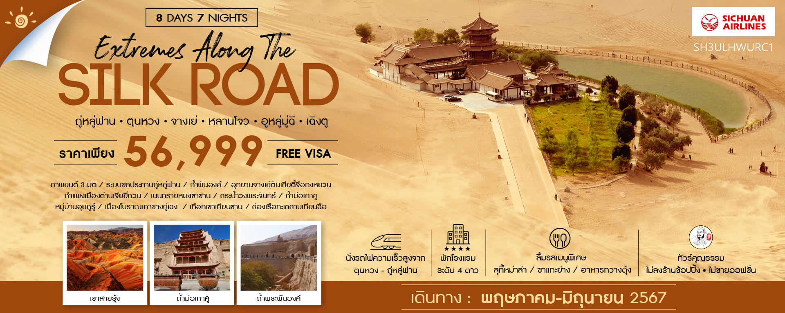
วันที่ | กำหนดการ | เช้า | เที่ยง | เย็น | โรงแรม
1 | กรุงเทพฯ (ท่าอากาศยานสุวรรณภูมิ) – เฉิงตู (3U3936: 18.05-22.10) | X | X |  | JOYHUB CHEER HOTELโรงแรมที่สายการบินจัดไว้บริการ
2 | เฉิงตู – หลานโจว (3U6337:12.00-13.45) – นั่งรถไฟความเร็วสูง – จางเย่ |  |  |  | QIAN XI SI LU  หรือเทียบเท่า 4 ดาว
3 | อุทยานจางเย่ตันเสียตี้จือกงหยวน (รวมรถอุทยาน) – กำแพงเมืองด่านเจียยวี่กวน (รวมรถแบตเตอรี่) |  |  |  | REZEN HOTEL  หรือเทียบเท่า 4 ดาว
4 | เจียยวี่กวน – เมืองตุนหวง – เนินทรายหมิงซาซาน (รวมค่าอูฐ) – สระน้ำวงพระจันทร์ – ตลาดกลางคืนซาโจว |  |  |  | METROPARK HOTEL  หรือเทียบเท่า 4 ดาว
5 | ถ้ำม่อเกาคู – ภาพยนต์ 3 มิติ – นั่งรถไฟความเร็วสูง – ถู่หลู่ฟาน |  |  |  | HAMPTON BY HILTON TULUFAN หรือเทียบเท่า 4 ดาว
6 | ระบบชลประทานถู่หลู่ฟาน – ถ้ำพันองค์ – เมืองโบราณเกาชางกู่เฉิง – หมู่บ้านอุยกูร์ – อูหลู่มู่ฉี |  |  |  | HAMPTON BY HILTON TULUFAN หรือเทียบเท่า 4 ดาว
7 | เทือกเขาเทียนซาน (รวมรถแบตเตอรี่) – ล่องเรือทะเลสาบเทียนฉือ – ตลาดต้าปาจา |  |  |  | HAMPTON BY HILTON URUMQI หรือเทียบเท่า 4 ดาว
8 | อูหลู่มู่ฉี – เฉิงตู (3U6514:06.55-10.20) – เฉิงตู – กรุงเทพ (3U3935:14.40-16.40) |  |  | X
กรุณาเตรียมค่าทิปหัวหน้าทัวร์,ไกด์และคนขับรถ จำนวน 2,500 บาท ตลอดการเดินทาง

ไฮไลท์ของการท่องเที่ยวทริปนี้
ทะเลสาบพระจันทร์เสี้ยว โอเอซิสกลางทะเลทราย (รวมขี่อูฐ)
กำแพงเมืองจีนด่านสุดท้าย “ด่านเจียยวี่กวน”
ภูเขาสายรุ้งตันเสีย มรดกโลกแดนมังกร
เขาเทียนซาน ล่องเรือชมความงามทะเลสาปเทียนฉือ
มรดกโลก ถ้ำม่อเกาคู ประติมากรรม และ จิตรกรรมกว่า1000ปี

โปรแกรมการเดินทาง

วันแรก กรุงเทพฯ (ท่าอากาศยานสุวรรณภูมิ) – เฉิงตู (3U3936: 18.05-22.10)

15.00 น. พร้อมกันที่ ท่าอากาศยานสุวรรณภูมิ ณ อาคารผู้โดยสารขาออก (ระหว่างประเทศ) ชั้น 4 ประตู 9 บริเวณ ISLAND-U สายการบิน SICHUAN AIRLINES (3U) โดยมีเจ้าหน้าที่จากทางบริษัทฯ คอยต้อนรับ และอำนวยความสะดวกแด่ท่านก่อนออกเดินทาง
18.05 น. เหินฟ้าสู่ เมืองเฉิงตู โดยสายการบิน SICHUAN AIRLINES เที่ยวบินที่ 3U3936
(บริการอาหารและเครื่องดื่มบนเครื่อง)

22.10 น. เดินทางถึง สนามบินเทียนฟู่ นครเฉิงตู เมืองหลวงของมณฑลเสฉวนและมีประชากรหนาแน่นที่สุดของ ประเทศจีน หลังจากผ่านพิธีการตรวจคนเข้าเมืองแล้ว นำท่านเดินทางสู่ที่พัก
พักที่ JOYHUB CHEER HOTEL หรือเทียบเท่า (โรงแรมที่สายการบินจัดไว้บริการ)
วันที่สอง เฉิงตู – หลานโจว (3U6337:12.00-13.45) – นั่งรถไฟความเร็วสูง – จางเย่

เช้า รับประทานอาหารเช้า ณ ห้องอาหาร
พักผ่อนตามอัธยาศัย จนได้เวลาสมควร นำท่านเดินทางสู่สนามบิน
12.00 น. เหินฟ้าสู่ เมืองหลานโจว โดยสายการบิน SICHUAN AIRLINES เที่ยวบินที่ 3U6337
(บริการอาหารและเครื่องดื่มบนเครื่อง)
13.45 น. เดินทางถึง สนามบินหลานโจว เมืองหลวงของมณฑลกานซู ถือเป็นเมืองที่สำคัญบนเส้นทางสายไหมโบราณที่ผู้คนจากใจกลางแผ่นดินจีนนำสินค้าไปขายให้กับโลกตะวันตก หลังจากผ่านพิธีการตรวจคนเข้าเมืองแล้ว
นำท่านเดินทางสู่ สถานีรถไฟ เพื่อโดยสาร รถไฟความเร็วสูง มุ่งหน้าสู่ เมืองจางเย่ (ใช้เวลาเดินทางประมาณ 3.00 ชั่วโมง) ในมณฑลกานซู ทางตะวันตกของประเทศจีน มีพื้นที่ทั้งหมด 510 ตารางกิโลเมตรได้รับการแต่งตั้งให้ เป็นมรดกโลกจาก UNESCO ในปี 2010 และได้รับการแต่งตั้งจากรัฐบาลจีนในปี 2011 ให้เป็นอุทยานธรณีวิทยาแห่งชาติ โดยภายในอุทยานนอกจากจะมีภูเขาสายรุ้งอันขึ้นชื่อแล้ว ยังมีแหล่งท่องเที่ยวทางธรณีวิทยาอีกหลายแห่ง (ทั้งนี้อาจจะมีการเปลี่ยนแปลงขบวนรถไฟ) หมายเหตุ : เพื่อความรวดเร็วในการขึ้น - ลงรถไฟ กระเป๋าเดินทาง และสัมภาระของแต่ละท่านจำเป็นต้องลากด้วยตนเอง จึงควรเลือกใช้กระเป๋าเดินทางแบบคันชักล้อลากที่มีขนาดไม่ใหญ่จนเกินไป
ค่ำ รับประทานอาหารค่ำ ณ ภัตตาคาร
พักที่ QIAN XI SI LU หรือเทียบเท่าระดับ 4 ดาว
วันที่สาม อุทยานจางเย่ตันเสียตี้จือกงหยวน (รวมรถอุทยาน) – เมืองเจียยวี่กวน – กำแพงเมืองด่านเจียยวี่กวน (รวมรถแบตเตอรี่)

เช้า รับประทานอาหารเช้า ณ ห้องอาหารโรงแรม
นำท่านเดินทางสู่ อุทยานจางเย่ตันเสียตี้จือกงหยวน หรือ เขาสายรุ้งตันเซี๋ย (รวมรถอุทยาน) เทือกเขาตันเซี๋ยมีแนวเขาเป็นลวดลาย ริ้วสีสวยงามดุจอัญมณีต่างๆ ที่ธรรมชาติรังสรรค์ให้เป็นที่มหัศจรรย์ยากจะเชื่อสายตาแก่ผู้ที่มาเยือน จนได้รับการขึ้นทะเบียนจาก UNESCO ให้เป็นมรดกโลกเมื่อปี 2010 และต่อมาถูกตั้งให้เป็น อุทยานธรณีวิทยาแห่งชาติ เมื่อปี 2011 ปัจจุบันที่นี่กลายเป็นจุดท่องเที่ยวที่มีชื่อเสียงแห่งสำคัญของเมือง มีการสร้างบันไดทางเดินขึ้นมา เพื่อให้นักท่องเที่ยวได้ขึ้นไปสัมผัสทิวทิศน์ได้อย่างสะดวกสบาย ลักษณะของภูเขาที่มีสีสัน สวยงามแปลกตานี้ ประกอบไปด้วยหินทราย และแร่ธาตุต่างๆ ที่เกิดขึ้นจากการเคลื่อนตัวของเปลือกโลกเมื่อ 24 ล้านปีก่อน หินทรายสีแดงเหล่านี้ถูกลม และฝนกัดเซาะแนวเขามานานนับพันๆ ปี จนเกิดเป็นภูมิประเทศที่กว้างใหญ่ไพศาล และมีสีสันสุดแสนมหัศจรรย์อย่างชัดเจน ดั่งเช่นทุกวันนี้ ซึ่งโทนสีที่เราเห็นเด่นชัดที่สุดคือโทนสีแดง ไล่เรื่อยไป สีเหลืองอำพัน เขียวมรกต จนกลายเป็นริ้วสีรุ้งทั่วทั้งหุบเขาสวยงามจนสุดจะบรรยาย และล่าสุดเทือกเขาสายรุ้งนี้ยังถูกเลือกให้เป็นฉากถ่ายทำของภาพยนต์ระดับตำนาน THE GREAT WALL
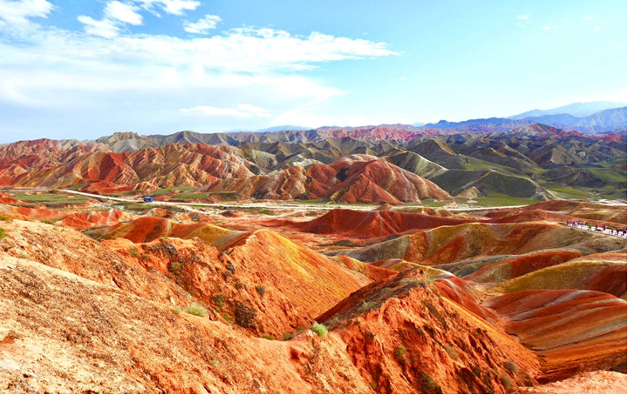

เที่ยง รับประทานอาหารกลางวัน ณ ภัตตาคาร

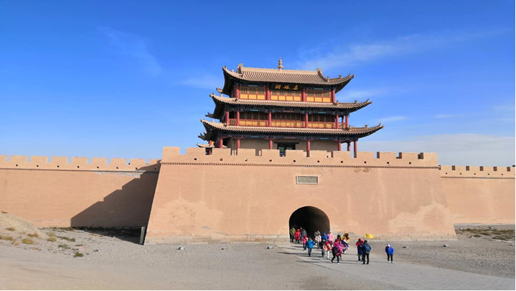บ่าย นำท่านเดินทางสู่ เมืองเจียยวี่กวน (ใช้เวลาเดินทางประมาณ 3 ชั่วโมง) เป็นเมืองระดับจังหวัดทางตะวันตกเฉียงเหนือของมณฑลกานซู่ มีประชากรประมาณ 312,663 คน (ข้อมูลปี 2020) เป็นเมืองอุตสาหกรรมหลัก ก่อตั้งขึ้นในปี 2501 เมืองนี้เป็นที่ตั้งของกำแพงเมืองจีน ส่วนปลายสุด สร้างในสมัยราชวงศ์ หมิง ปัจจุบันเมืองเจียอวี้กวนแบ่งออกเป็น 3 เขต และ 3 เมือง เมืองนี้มีพื้นที่ทั้งหมด 1,224 ตร.กม. ในอดีตเมืองเจียอวี่กวนเป็นศูนย์กลางของเส้นทางสายไหมโบราณ สำหรับการค้าขาย แลกเปลี่ยนทางเศรษฐกิจและวัฒนธรรม เป็นระยะเวลากว่า 2,000 ปี นำท่านเที่ยวชม กำแพงเมืองจีนด่านเจียยวี่กวน (รวมรถแบตเตอรี่) สูงตระหง่านเป็นปราการที่แข็งแรง และสำคัญที่สุดในภาคตะวันตก ป้อมปราการตั้งอยู่บนความสูง 1,800 เมตรจากระดับน้ำทะเล เริ่มสร้างเมื่อปี ค.ศ.1372 สร้างแล้วเสร็จภายหลังสถาปนาราชวงศ์หมิง ชมลานจัตุรัสของป้อมปราการด้านในมีกำแพงรายล้อม ส่วนบนของกำแพงสูง 10 เมตร และยาว 640 เมตร เป็นที่ตั้งของหอระวังภัย ซึ่งสร้างขึ้นในปลายราชวงศ์หมิงถึงต้นราชวงศ์ชิง ด้านหนึ่งทอดไปทางด้านตะวันตกเฉียงใต้สู่เทือกเขาฉีเหลียนซาน และอีกด้านหนึ่งทอดไปทางทิศเหนือสู่เทือกเขาเป่ยซาน อนุสาวรีย์ด้านนอกของประตูตะวันตกสร้างขึ้นในราวปีที่ 14 ของจักรพรรดิเฉียนหลง มีคำจารึกว่า “ป้อมปราการที่แข็งแรงที่สุดในโลก”
ค่ำ รับประทานอาหารค่ำ ณ ภัตตาคาร
พักที่ REZEN HOTEL หรือเทียบเท่าระดับ 4 ดาว
วันที่สี่ เจียยวี่กวน – เมืองตุนหวง – เนินทรายหมิงซาซาน (รวมค่าอูฐ) – สระน้ำวงพระจันทร์ – ตลาดกลางคืนซาโจว

เช้า รับประทานอาหารเช้า ณ ห้องอาหารโรงแรม
นำท่านเดินทางสู่ เมืองตุนหวง (ใช้เวลาเดินทางประมาณ 5 ชั่วโมง) โอเอซีสบนเส้นทางสายไหม เป็นเมืองชายแดนของมณฑลกานซู่ที่ติดกับเขตการปกครองชนชาติซินเกียง
เที่ยง รับประทานอาหารกลางวัน ณ ภัตตาคาร
บ่าย นำท่านชม นำท่านชม เนินทรายหมิงซาซาน (เขาทรายร้องไห้) เทือกเขาทะเลทรายที่มีความยาว 40 กิโลเมตร สูงประมาณ 250 เมตร ทรายมีสีสันต่างกัน 5 สี คือ แดง เหลือง เขียว ขาว ดำ เมื่อท่านขึ้นถึงยอดเนินเขาทราย ท่านสามารถไถลลื่นลงมาสู่เชิงเขาด้านล่างอย่างสนุกสนาน จากนั้นนำท่าน ขี่อูฐท่องทะเลทราย จูงตามกันเป็นแถวไปตามสันทรายที่โค้งไปมา ภุเขาทรายดูเป็นประกายเมื่อต้องแสงอาทิตย์ ตัดกับฟ้าสวยสีครามใสที่ท่านจะประทับใจไม่รู้ลืม
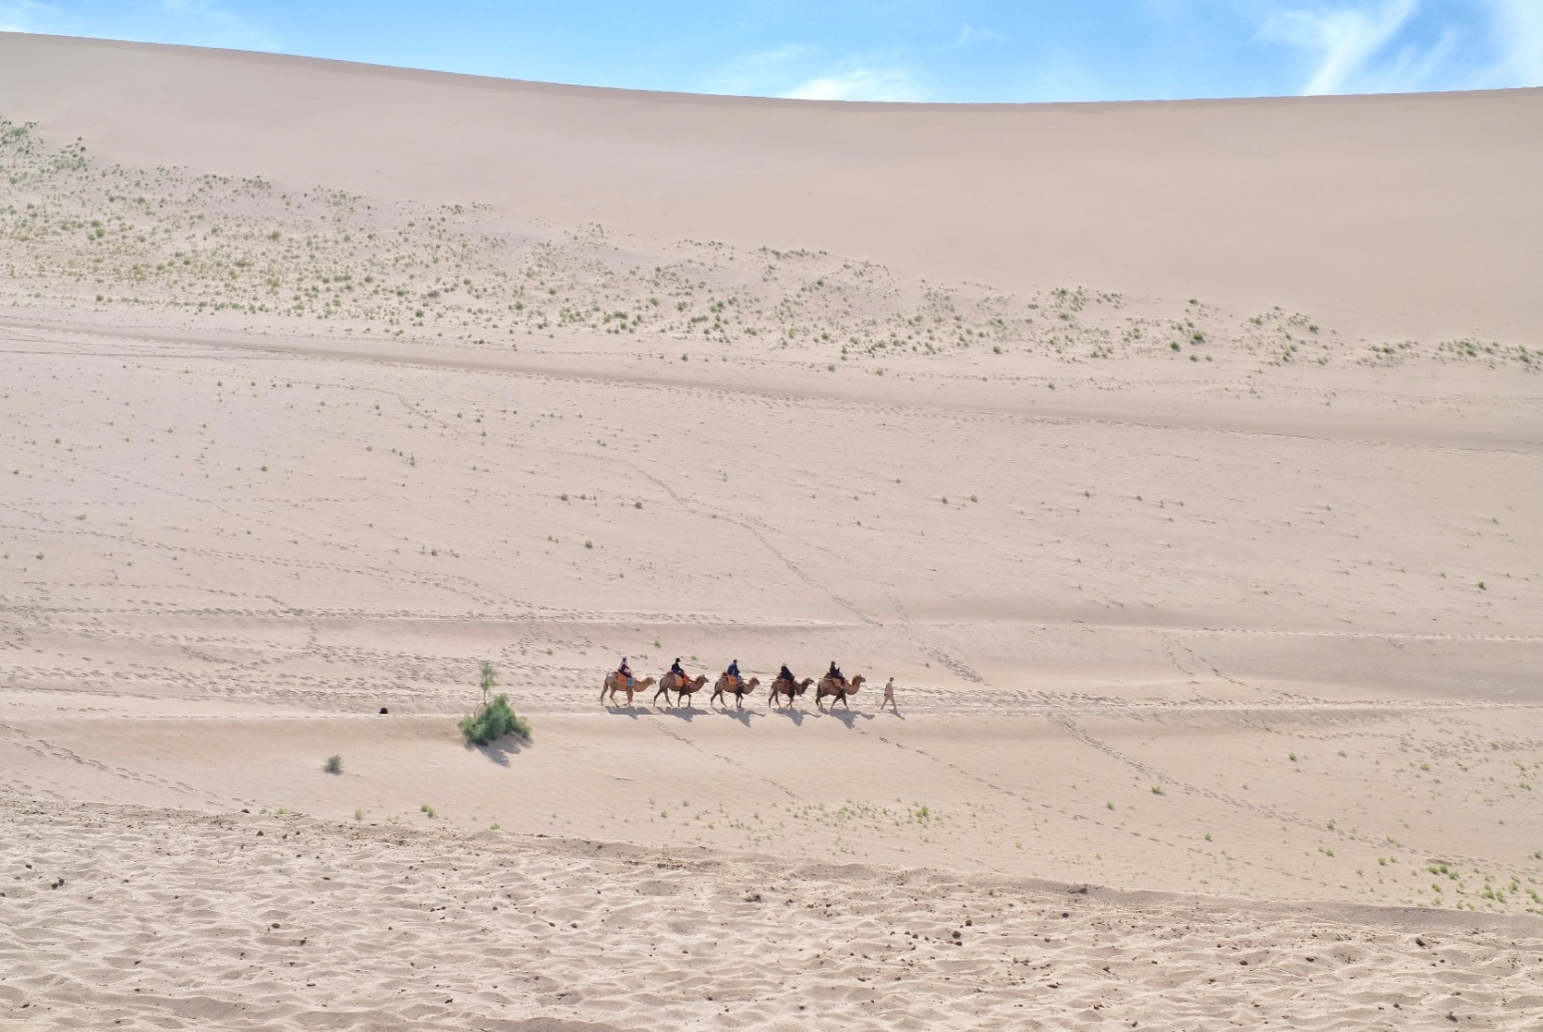

จากนั้นนำท่านชม สระน้ำวงพระจันทร์ หรือ เอี้ยหยาเฉวียน (รวมรถแบตเตอรี่ 1 เที่ยว) เดิมสระน้ำนี้มีชื่อว่า ซาจิ่ง ที่แปลได้ว่า “บ่อน้ำกลางทะเลทราย” มีพื้นที่ประมาณ 6 ไร่ ลึกโดยเฉลี่ย 3 เมตร น้ำในสระใสจนสะท้อนแสงได้ราวกับกระจก ความมหัศจรรย์ของสระน้ำแห่งนี้คือ น้ำในสระไม่เคยเหือดแห้งไม่ว่าจะผ่านไปนานเท่าใด และลมพายุก็ไม่เคยพัดทรายลงไปถมสระน้ำแห่งนี้เลย
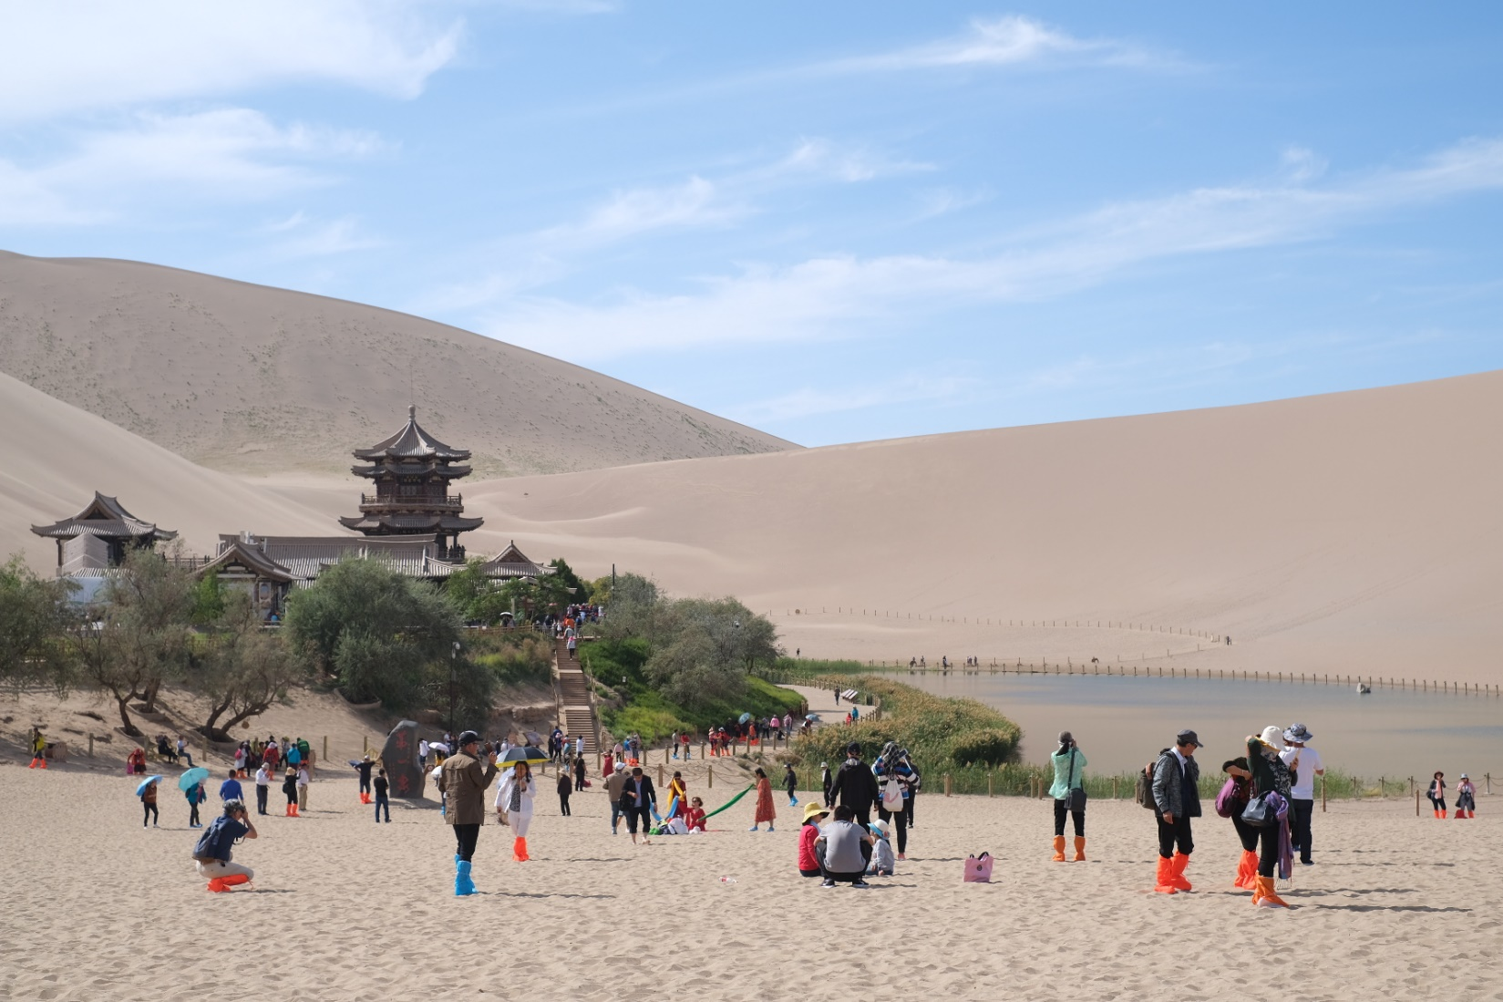

ค่ำ รับประทานอาหารค่ำที่ภัตตาคาร

ให้ท่านได้ อิสระช้อปปิ้งตลาดกลางคืนซาโจว ท่านจะได้เลือกซื้อของที่ระลึกจากเส้นทางสายไหม อาทิเช่น ผ้าพันคอไหม งานหัตถกรรม ขนม และของฝากนานาชนิด
พักที่ METRO PARK HOTEL หรือเทียบเท่าระดับ 4 ดาว

วันที่ห้า ถ้ำม่อเกาคู – ภาพยนต์ 3 มิติ – นั่งรถไฟความเร็วสูง – ถู่หลู่ฟาน

เช้า รับประทานอาหารเช้า ณ ห้องอาหารโรงแรม
นำท่านเที่ยวชม ถ้ำม่อเกาคู มรดกโลกที่ยิ่งใหญ่อีกแห่งหนึ่งของโลก เป็นถ้ำที่มีคูหาใหญ่น้อยถึง 495 คูหา มีภาพวาดสีบนผนังสวยงาม มีพระพุทธรูปแกะสลัก และองค์เจ้าแม่กวนอิม ในคูหาต้นๆ เป็นผลงานการบุกเบิกของพระสงฆ์เล่อจุนในปี ค.ศ.366 ส่วนคูหาสุดท้ายขุดเมื่อยุคที่มองโกลมีชัยชนะเหนืออาณาจักรจีนในปี ค.ศ.1277 ดังนั้นประติมากรรม หรือจิตรกรรมที่ท่านจะได้ชมที่ถ้ำโมเกาคูแห่งนี้ เกิดจากความเพียรพยายามของจิตรกร ช่างหลากยุคหลายสมัย ตลอดช่วงประวัติศาสตร์ที่ยาวนานเกือบ 1,000 ปี
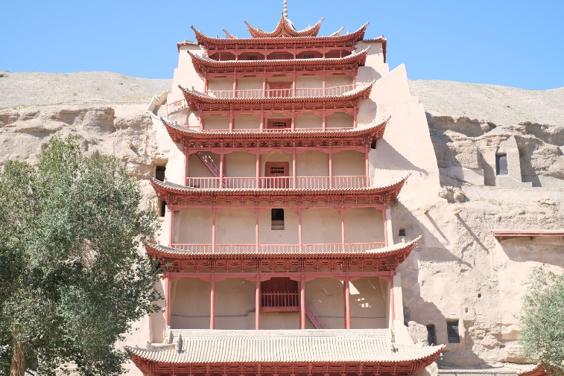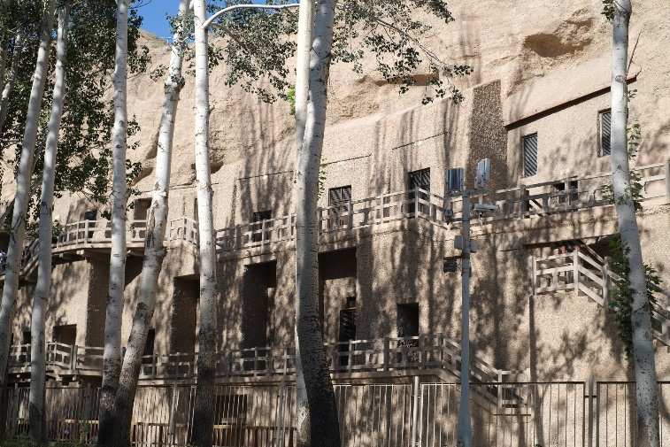

จากนั้นนำท่านชม ภาพยนต์ 3 มิติ ชมประวัติความเป็นมาของเส้นทางสายไหม และกำเนิดของถ้ำม่อเกาคู ในช่วงที่ศาสนาพุทธเจริญรุ่งเรืองมีการติดต่อซื้อขายแลกเปลี่ยนสิ่งของต่างๆ นานา เช่น ผ้าไหม และเครื่องเคลือบ เป็นต้น
เที่ยง รับประทานอาหารกลางวันที่ภัตตาคาร

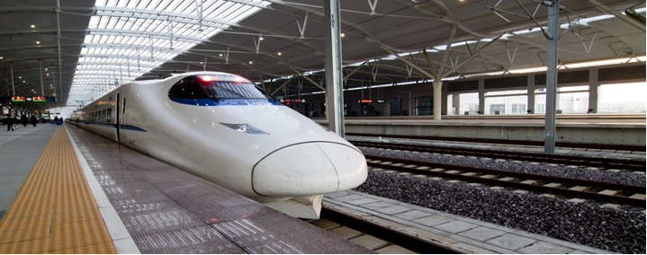บ่าย นำท่านเดินทางสู่ สถานีรถไฟความเร็วสูง เพื่อโดยสาร รถไฟความเร็วสูง มุ่งหน้าสู่ เมืองถู่หลู่ฟาน (ใช้เวลาเดินทางประมาณ 3.30 ชั่วโมง) เมืองโอเอซีสอีกแห่งหนึ่งบนเส้นทางสายไหม ขึ้นชื่อว่าเป็นเมือง 3 ที่สุดในเขตซินเกียง คือ 1.ต่ำที่สุดในจีน ต่ำจากระดับน้ำทะเล 154.43 เมตร 2.ร้อนและแห้งที่สุดในจีน อุณหภูมิเฉลี่ย 35 องศาเซลเซียส เคยร้อนสูงสุดถึง 49 องศาเซลเซียส

(ทั้งนี้อาจจะมีการเปลี่ยนแปลงขบวนรถไฟ) หมายเหตุ: เพื่อความรวดเร็วในการขึ้น - ลงรถไฟ กระเป๋าเดินทาง และสัมภาระของแต่ละท่านจำเป็นต้องลากด้วยตนเอง จึงควรเลือกใช้กระเป๋าเดินทางแบบคันชักล้อลากที่มีขนาดไม่ใหญ่จนเกินไป
ค่ำ รับประทานอาหารค่ำที่ภัตตาคาร
พักที่ HAMPTON BY HILTON TULUFAN หรือเทียบเท่าระดับ 4 ดาว

วันที่หก ระบบชลประทานถู่หลู่ฟาน – ถ้ำพันองค์ – เมืองโบราณเกาชางกู่เฉิง – หมู่บ้านอุยกูร์ – อูหลู่มู่ฉี
เช้า รับประทานอาหารเช้า ณ ห้องอาหารโรงแรม
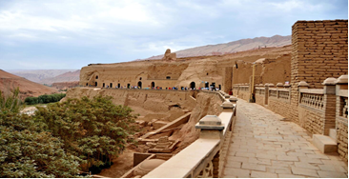นำท่านเดินทางสู่ ระบบชลประทานใต้ดินของถู่หลู่ฟาน ซึ่งมีการต่อท่อเพื่อนำน้ำที่ละลายจากน้ำแข็งบนภูเขาสูงลงมายังที่ราบแถบโอเอซีส โดยการขุดท่อใต้ดินเพื่อป้องกันการระเหยของน้ำในฤดูร้อน จากนั้นนำท่านเที่ยวชม ถ้ำพันองค์ ซึ่งเป็นมรดกโลกของจีนโบราณที่มีชื่อในวงการศิลปกรรมโลก ประกอบด้วยถ้ำน้อยใหญ่กว่า 490 ถ้ำเจาะตามผนังเขา มีภาพเขียนและรูปปั้นเกี่ยวกับพุทธศาสนาเป็นจำนวนมาก เฉพาะที่เขี ยนด้วยสีอย่างงดงามตระการตามีมากถึง 45,000 ตารางเมตร ชมรูปปั้น 2,000 องค์ที่มีมาตั้งแต่สมัยราชวงศ์เว่ยถังหยวน ชมภาพบนกาแพงที่แกะสลักเป็นรูปหุ่น 500 กว่าตัวที่มีชื่อเสียงและได้รับการดูแลรักษาอย่างดีตลอด
เที่ยง รับประทานอาหารกลางวันที่ภัตตาคาร
บ่าย นำท่านชม เมืองโบราณเกาชางกู่เฉิง เป็นภาษาเวยอู้เอ่อ หมายความว่าด่านรักษาความมั่นคง ห่างจากทูรูพานไปทางตะวันออกประมาณ 40 กิโลเมตร เดิมเป็นเมืองหลวงของชนเผ่าเวยอู้เอ่อ ตระกูลจีซื่อ มีกำแพงเมืองยาว 5 กิโลเมตร แบ่งเป็นกำแพงวัง กำแพงในและกำแพงนคร 3 ชั้น จากนั้นนำท่านเที่ยวชม หมู่บ้านอุยกูร์ เป็นชนเผ่าเก่าแก่ของภาคเหนือของจีน คำว่าอุยกูร์มีความหมายว่าสามัคคีกันและร่วมกัน ชาวอุยกูร์ใช้ชีวิตอาศัยอยู่ทั่วซินเจียง จากนั้นนำท่านเดินทางสู่ เมืองอูหลู่มู่ฉี (ใช้เวลาเดินทางประมาณ 3 ชั่วโมง) เมืองเอกของมณฑลซินเจียง พลเมืองของซินเจียงกว่า 70%นับถือศาสนาอิสลาม อีกทั้งภาษา สำคัญคือ เว่ยอู๋เอ่ร์อ รองลงมาคือภาษาจีนกลาง
ค่ำ รับประทานอาหารค่ำที่ภัตตาคาร
พักที่ HAMPTON BY HILTON URUMQI หรือเทียบเท่าระดับ 4 ดาว
วันที่เจ็ด เทือกเขาเทียนซาน (รวมรถแบตเตอรี่) – ล่องเรือทะเลสาบเทียนฉือ – ตลาดต้าปาจา

เช้า รับประทานอาหารเช้า ณ ห้องอาหารโรงแรม

นำท่านเดินทางสู่ ชม เทือกเขาเทียนซาน(รวมรถแบตเตอรี่) ซึ่งมีความสูง 1,980 เมตรเหนือระดับน้ำทะเล เทือกเขาทอดยาวไกลเป็นระยะทางถึง 3,400 เมตร ส่วนที่กว้างที่สุดกว้างถึง 1,500 เมตร โดยเทือกเขานี้พาดผ่านตอนกลางของมณฑลซินเกียง โดยเริ่มจากด้านตะวันออกของมณฑลซินเกียงติดกับมณฑลกานซูผ่ากลางไปยังด้านตะวันตกที่พรมแดนคาซัคสถาน จากนั้นนำท่าน ล่องเรือทะเลสาบเทียนฉือ ตั้งอยู่บนยอดเขาเฝ๋อเก๋อต๋ง ซึ่งอยู่สูงกว่าระดับน้ำทะเล 2,000 เมตร ทะเลสาบแห่งนี้มีชื่อเสียงว่า “สวยงามดุจสรวงสวรรค์” โดยมีความเชื่อว่ามีสระเล็กๆ อยู่ 1 สระ ซึ่งเป็นสระที่เจ้าแม่เทียนมู่เหนียงล้างเท้าก่อนกลับขึ้นไปบนสวรรค์ ส่วนสระสวรรค์ คือ ที่อาบน้ำ และบางครั้งก็ใช้เป็นกระจกส่องหน้า ทะเลสาบเทียนฉือมีพื้นที่ 5 ตารางกิโลเมตร ส่วนลึกที่สุดลึก 10 กิโลเมตร น้ำใสและนิ่งเพราะทะเลสาบตั้งอยู่ระหว่างภูเขาและไม่ค่อยมีลม น้ำที่อยู่ในทะเลสาบเป็นน้ำที่ละลายมาจากหิมะ ให้ท่านได้ชมทัศนียภาพอันงดงามรอบทะเลสาบ พร้อมเก็บภาพประทับใจไว้เป็นที่ระลึก
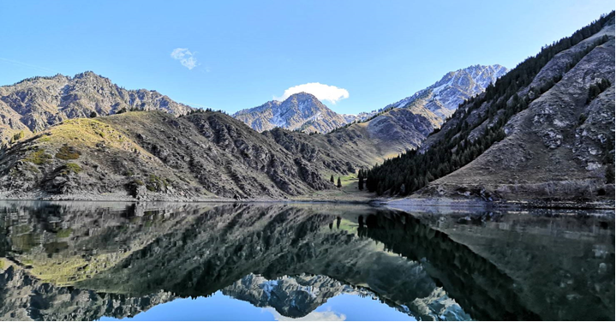

เที่ยง รับประทานอาหารกลางวันที่ภัตตาคาร
บ่าย นำท่านชม ตลาดนัดขายสินค้าพื้นเมืองต้าปาจา เพื่อชมวิถีชีวิตของชาวบ้าน ท่านจะได้เลือกซื้อของที่ระลึก เช่น ผ้าพันคอสีสวย เครื่องเงินแบบอาหรับ และผลไม้อบแห้ง เช่น องุ่น แอปริคอด กีวี อินทผาลัม เลือกซื้อเมล็ดอัลมอนอบแห้ง เมล็ดวอลนัตอบแห้ง และถั่วอบแห้งชนิดต่างๆ
ค่ำ รับประทานอาหารค่ำที่ภัตตาคาร
พักที่ HAMPTON BY HILTON URUMQI หรือเทียบเท่าระดับ 4 ดาว
วันที่แปด อูหลู่มู่ฉี – เฉิงตู (3U6514: 06.55-10.20) – เฉิงตู – กรุงเทพฯ (3U3935: 14.40-16.40)

เช้า รับประทานอาหารเช้าแบบ SET BOX
นำท่านเดินทางสู่ สนามบินเมือง อูหลู่มู่ฉี เดินทางกลับเมือง เฉิงตู
06.55 น. ออกเดินทางสู่ เมืองเฉิงตู โดยสายการบิน SICHUAN AIRLINES เที่ยวบินที่ 3U6514
10.20 น. ถึง สนามบินเทียนฟู่ นครเฉิงตู เมืองหลวงของมณฑลเสฉวนและมีประชากรหนาแน่นที่สุดของประเทศจีน สมควรแก่เวลา กรุณาตรวจเช็คสัมภาระให้เรียบร้อย เพื่อเตรียมตัวเดินทางสู่สนามบินเพื่อกลับกรุงเทพฯ
14.40 น. ออกเดินทางสู่ กรุงเทพฯ โดยสายการบิน SICHUAN AIRLINES เที่ยวบินที่ 3U3935
(บริการอาหารว่างบนเครื่อง)
16.40 น. ถึง กรุงเทพฯ โดยสวัสดิภาพ พร้อมความประทับใจ......... ☺ ☺ ☺ ☺
********ขอบคุณทุกท่านที่ใช้บริการ********
☺ ☺ ☺ ☺ ซื่อสัตย์ จริงใจ ห่วงใย เน้นบริการ คืองานของเรา ☺ ☺ ☺ ☺

**หมายเหตุ: โปรแกรมและราคาสามารถเปลี่ยนแปลงได้ตามความเหมาะสมโดยไม่ต้องแจ้งให้ทราบล่วงหน้าทางบริษัทฯ จะถือผลประโยชน์ของลูกค้าเป็นสำคัญ**
***ในกรณีที่ลูกค้าต้องออกตั๋วโดยสารภายในประเทศ (เครื่องบิน ,รถทัวร์ ,รถไฟ) กรุณาติดต่อเจ้าหน้าที่ของบริษัทฯ เพื่อเช็คว่ากรุ๊ปมีการคอนเฟิร์มเดินทางก่อนทุกครั้ง เนื่องจากสายการบินอาจมีการปรับเปลี่ยนไฟล์ทบิน หรือเวลาบิน โดยไม่ได้แจ้งให้ทราบล่วงหน้า ทางบริษัทฯ จะไม่รับผิดชอบใด ๆ ในกรณี ถ้าท่านออกตั๋วภายในโดยไม่แจ้งให้
ทราบและหากไฟล์ทบินมีการปรับเปลี่ยนเวลาบิน เพราะถือว่าท่านยอมรับในเงื่อนไขดังกล่าว***

อัตราค่าบริการ (ราคาต่อท่าน)

วันเดินทาง | ราคาทัวร์ผู้ใหญ่  พักห้องละ 2-3 ท่าน  (15 ท่านออกเดินทาง) | พักเดี่ยว  จ่ายเพิ่ม | ราคาทัวร์ผู้ใหญ่  ไม่รวมตั๋ว
12 – 19 พฤษภาคม 2567 | 56,999 บาท/ท่าน | 9,500 บาท/ท่าน | 44,999 บาท/ท่าน
2 - 9 มิถุนายน 2567 | 56,999 บาท/ท่าน | 9,500 บาท/ท่าน | 44,999 บาท/ท่าน
อัตราค่าบริการดังกล่าวรวม

- ค่าตั๋วเครื่องบินชั้นทัศนาจร ไป-กลับ พร้อมกรุ๊ป ตามที่ระบุไว้ในรายการเท่านั้น ตั๋วเครื่องบินที่ใช้เป็นแบบกรุ๊ปไม่สามารถเลือกที่นั่งล่วงหน้าได้ (ท่านจะได้รับที่นั่งแบบสุ่มเท่านั้น)
- ค่าภาษีสนามบินทุกแห่ง หากสายการบินมีการปรับราคาภาษีน้ำมันขึ้น ทางบริษัทฯ ขอสงวนสิทธิ์เก็บค่าภาษีน้ำมันเพิ่มตามความเป็นจริง ก่อนการเดินทาง**ราคาทัวร์นี้เช็คภาษีน้ำมัน ณ วันที่ 02 เม.ย.67 **
- ค่าโรงแรมระดับมาตรฐาน (พักห้องละ 2-3 ท่าน)
กรณีห้อง TWIN BED (เตียงเดี่ยว 2 เตียง) ซึ่งโรงแรมไม่มีหรือเต็ม ทางบริษัทขอปรับเป็นห้อง DOUBLE BED แทนโดยมิต้องแจ้งให้ทราบล่วงหน้า หรือ หากต้องการห้องพักแบบ DOUBLE BED ซึ่งโรงแรมไม่มีหรือเต็ม ทางบริษัทขอปรับเป็นห้อง TWIN BED แทนโดยมิต้องแจ้งให้ทราบล่วงหน้า เช่นกัน กรณีพักแบบ TRIPLE ROOM 3 ท่าน 1 ห้อง ท่านที่ 3 อาจเป็นเสริมเตียง หรือ SOFA BED หรือ เสริมฟูกที่นอน ทั้งนี้ขึ้นอยู่กับรูปแบบการจัดห้องพักของโรงแรมนั้นๆ
- ค่าอาหาร ตามที่ระบุไว้ในรายการ
- ค่ายานพาหนะ และค่าธรรมเนียมเข้าชมสถานที่ต่างๆ ตามที่ระบุไว้ในรายการ
- น้ำหนักสัมภาระ ท่านละไม่เกิน 23 กิโลกรัม จำนวนท่านละ 1 ใบ สัมภาระติดตัวขึ้นเครื่องได้ 1 ชิ้น ต่อท่าน น้ำหนักต้องไม่เกิน 7 กิโลกรัม, ค่าประกันวินาศภัยเครื่องบินตามเงื่อนไขของแต่ละสายการบินที่มีการเรียกเก็บ
- ค่าประกันอุบัติเหตุระหว่างการเดินทาง ท่านละไม่เกิน 1,000,000 บาท (ค่ารักษาพยาบาล 500,000 บาท) คุ้มครองผู้เอาประกันที่มีอายุตั้งแต่ 1 เดือนขึ้นไป และผู้เอาประกันอายุระหว่าง 1 เดือน ถึง 15 ปี และผู้ที่มีอายุสูงกว่า 70 ปี ขึ้นไป ค่าชดเชยทั้งหลายตามกรมธรรม์จะลดลงเหลือเพียงครึ่งหนึ่งของค่าชดเชยที่ระบุไว้ในกรมธรรม์ทั้งนี้ย่อมอยู่ในข้อจำกัดที่มีการตกลงไว้กับบริษัทประกันชีวิต ในการเคลมประกันทุกกรณี ต้องมีใบเสร็จ และมีเอกสารรับรองทางการแพทย์ หรือจากหน่วยงานที่เกี่ยวข้อง
การประกันไม่คุ้มครอง
กรณีที่เสียชีวิต หรือ เจ็บป่วยทางร่างกายด้วยโรคประจำตัว, การติดเชื้อ, ไวรัส, ไส้เลื่อน, ไส้ติ่ง, อาการที่เกี่ยวข้องกับการติดยา, โรคติดต่อทางเพศสัมพันธ์, การบาดเจ็บจากความเสียหายโดยเจตนา, การฆ่าตัวตาย, เสียสติ, ตกอยู่ภายใต้อำนาจของสุรายาเสพติด, บาดเจ็บจากการทะเลาะวิวาท การแท้งบุตร, การบาดเจ็บเนื่องมาจากอาชญากรรม, จลาจล, นัดหยุดงาน, การก่อการร้าย การยึดพาหนะ และการปล้นอากาศยาน (Terrorism, Hijack, Skyjack) และ อื่นๆตามเงื่อนไขในกรมธรรม์อั
- ค่าบริการดังกล่าว (ข้อ 1-7) เป็นค่าบริการเฉพาะผู้เดินทางที่เป็นชาวไทยเท่านั้น!!!

อัตราค่าบริการดังกล่าวไม่รวม

- ค่าธรรมเนียมยื่นวีซ่าท่องเที่ยวเข้าประเทศจีน ผู้ถือหนังสือเดินทางไทย (หมายเหตุ : ตั้งแต่วันที่ 1 มีนาคม 2567 จีนยกเลิกการขอวีซ่าสำหรับหนังสือเดินทางไทย ท่านสามารถเข้าจีนโดยไม่ต้องขอวีซ่า ) ยกเว้นกรณีการพำนักถาวร การทำงาน การศึกษา กิจกรรมด้านสื่อ หรือกิจกรรมอื่น ๆ ที่จำเป็นต้องได้รับการอนุญาตล่วงหน้าจากหน่วยงานที่รับผิดชอบของอีกฝ่ายหนึ่ง
- ค่าทำหนังสือเดินทางทุกประเภท
- ค่าดำเนินการคัดกรองตรวจหาเชื้อ RT-PCR หรือ ATK ในกรณีที่ประเทศจีนต้องให้ตรวจ
- ค่าใช้จ่ายอื่นๆ ที่นอกเหนือจากรายการระบุ เช่น ค่าใช้จ่ายส่วนตัวอื่นๆ ฯลฯ
- กรุณาเตรียมค่าทิปหัวหน้าทัวร์ ไกด์และคนขับรถ รวม 2,500 บาทต่อคน (เด็กชำระทิปเท่ากับผู้ใหญ่)
- ค่าภาษีมูลค่าเพิ่ม VAT 7 % และหักภาษี ณ ที่จ่าย 3 % ในกรณีที่ลูกค้าต้องการใบเสร็จรับเงินที่ถูกต้อง จะต้องบวกค่าภาษีมูลค่าเพิ่ม และหัก ณ ที่จ่าย จากยอดขายจริงทั้งหมดเท่านั้น และโปรดแจ้งทางบริษัทฯ จะออกให้ภายหลัง ขอสงวนสิทธิ์ออกใบเสร็จที่ถูกให้กับบริษัททัวร์เท่านั้น
- ค่าวีซ่าจีนสำหรับชาวต่างชาติ
- ค่าธรรมเนียมน้ำมันและภาษีสนามบิน ในกรณีที่สายการบินมีการปรับขึ้นราคา

